# 1.Гармонический осциллятор в отсутствие трения.

$$m*\frac{d^{2}x}{dt^{2}}+Kx=0$$

Начальные условия:

$$\left\{\begin{aligned}x\left(0\right)=x_{0} \\ \frac{dx\left(0\right)}{dt}=p_{0}\end{aligned}\right.$$

В виде системы двух ДУ:

$$\left\{\begin{aligned}\frac{dx\left(t\right)}{dt}=p(t) \\ \frac{dp\left(t\right)}{dt}=-w^{2}x\end{aligned}\right.$$

Точки равновесия:

$$\left\{\begin{aligned}p=0 \\ w^{2}x=0=>x=0\end{aligned}\right.$$

Следовательно точка (0, 0) на фазовой плоскости является точкой равновесия. В ее окрестности:

$$\frac{dx}{dp}=\frac{p}{(-w^{2}x) }$$

$$\frac{d}{dt}\left(\frac{w^{2}x^{2}}{2}+\frac{p^{2}}{2}\right)=0$$

Первый интеграл (интеграл энергии):

$$\frac{w^{2}x^{2}}{2}+\frac{p^{2}}{2}=Const$$

$$\frac{d^{2}x}{dt^{2}}+w^{2}x=0$$

$$λ^{2}+w^{2}=0$$

$$λ^{2}=-w^{2}$$

$$λ=±iw$$

Следовательно (0,0) — это центр.

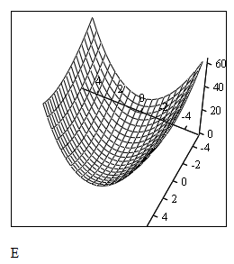

Рисунок . Модель первого интеграла в трехмерном пространстве

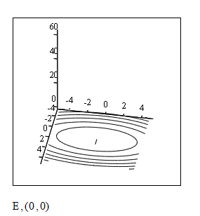

Рисунок . Проекция первого интеграла на фазовую плоскость.

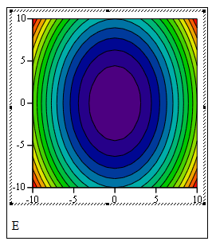

Рисунок . Фазовый портрет гармонического осциллятора без трения

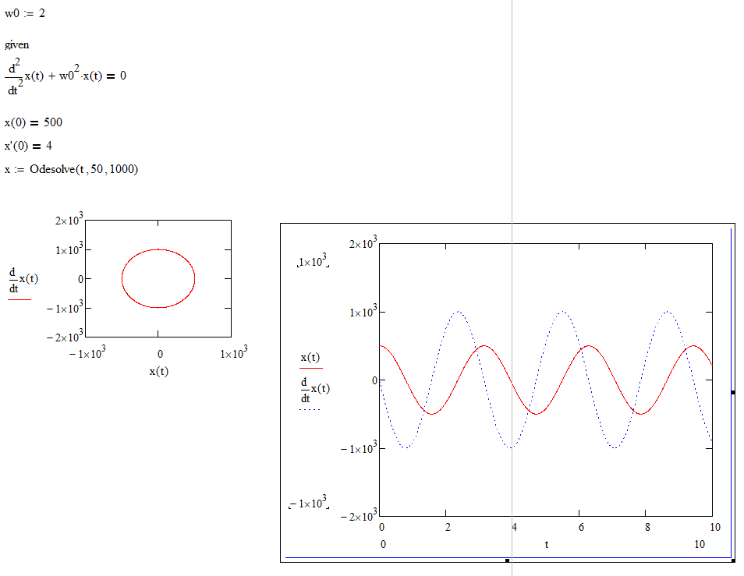

Рисунок . Фазовая траектория из точки (500, 4) и график динамики функции с ее производной

Потенциальная функция:

$$U\left(x\right)=\frac{w^{2}x^{2}}{2}$$

Парабола, имеет один минимум

# 2. Ангармонический осциллятор в отсутствие трения.

$$\frac{d^{2}x}{dt^{2}}+w^{2}\sin\left(x\right)=0$$

В виде системы двух ДУ:

$$\left\{\begin{aligned}\frac{dx(t)}{dt}=p(t) \\ \frac{dp\left(t\right)}{dt}=-w^{2}sin⁡(x)\end{aligned}\right.$$

Точки равновесия:

$$\left\{\begin{aligned}p=0 \\ -w^{2}\sin\left(x\right)=0=>\sin\left(x\right)=0\end{aligned}\right.$$

Следовательно, точки равновесия:

$$\left(πk, 0\right) при k=0, ±1, ±2,..$$

В окрестности точки (0, 0):

$$\left\{\begin{aligned}\frac{dx}{dt}=p \\ \frac{dp}{dt}=-w^{2}x\end{aligned}\right.$$

$$\left|\begin{matrix}-λ & 1 \\ -w^{2} & -λ\end{matrix}\right|=λ^{2}+w^{2}=0$$

$$λ=±iw$$

Следовательно, (0,0) — это центр.

В окрестности ($π, 0)$:

$$\left\{\begin{aligned}\frac{dx}{dt}=p \\ \frac{dp}{dt}=w^{2}\left(x-π\right)\end{aligned}\right.$$

$$\left|\begin{matrix}-λ & 1 \\ w^{2} & -λ\end{matrix}\right|=λ^{2}-w^{2}$$

$$λ=±w$$

Следовательно, ( $π, 0)$— это седло.

Первый интеграл системы:

$$\frac{p^{2}}{2}-w_{0}*\cos\left(x\right)=Const$$

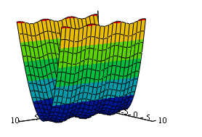

Рисунок . Модель первого интеграла в трехмерном пространстве.

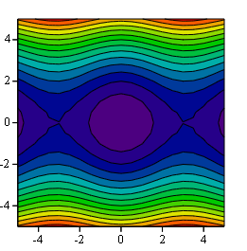

Рисунок . Фазовый портрет, как проекция первого интеграла на ФП

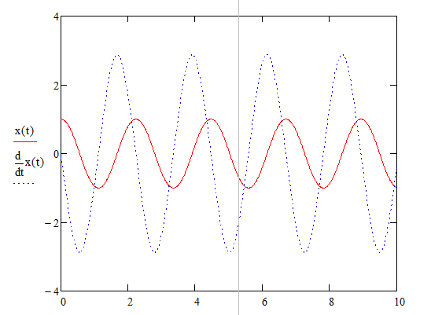

Рисунок . График динамики функции с производной.

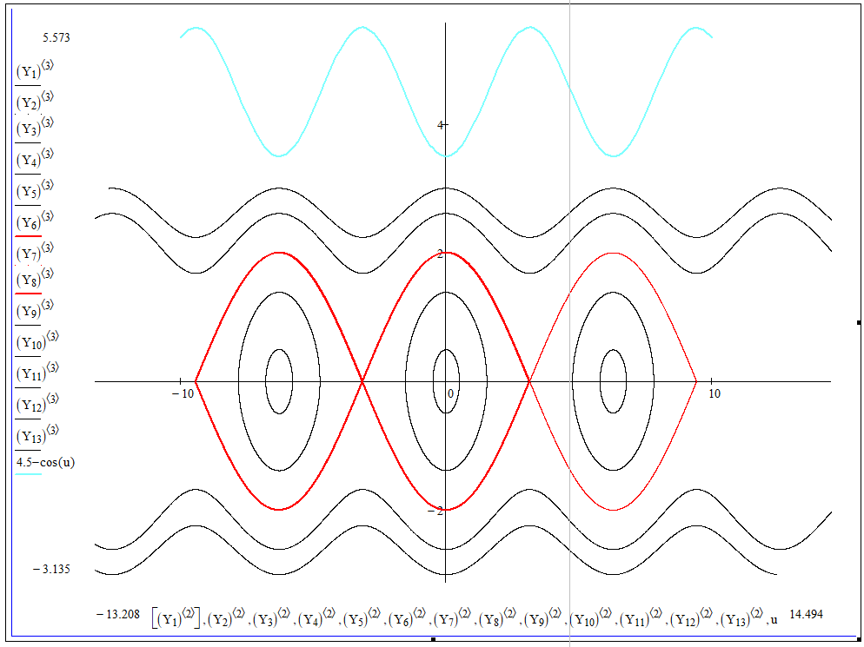

Рисунок . Фазовый портрет с отображением сепаратрис и потенциальной функции.

# 3. Гармонический осциллятор с трением

Исходное уравнение:

$$\frac{d^{2}x}{dt^{2}}+2δ*\frac{dx}{dt}+x=0$$

В виде системы двух ДУ:

$$\left\{\begin{aligned}\frac{dx(t)}{dt}=p(t) \\ \frac{dp\left(t\right)}{dt}=-2δ*p\left(t\right)-x\end{aligned}\right.$$

Система линейная, следовательно точка равновесия (0, 0)

Матрица системы:

$$A=\left(\begin{matrix}0 & 1 \\ -1 & -2δ\end{matrix}\right) \\ \left|\begin{matrix}-λ & 1 \\ -1 & -λ-2δ\end{matrix}\right|=0 \\ λ\left(λ+2δ\right)+1=0 \\ λ^{2}+2δλ+1=0 \\ λ_{1,2}=-δ±\sqrt{δ^{2}-1}$$

При $δ∈\left(0, 1\right)$ корни принимают вид: $λ_{1,2}=-α±iβ$ и точка асимптотически устойчива – устойчивый фокус. Движение описывается затухающими колебаниями

При $δ∉\left(0, 1\right)$ корни принимают вид: $λ_{1,2}=-α$ и точка асимптотически устойчива – устойчивый узел. Движение апериодично, без колебаний.

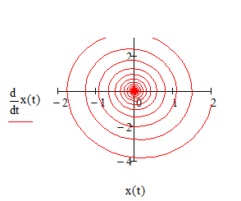

Рисунок . Фазовый портрет при δ<1

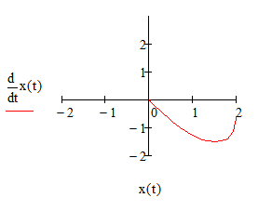

Рисунок . Фазовый портрет при δ>1

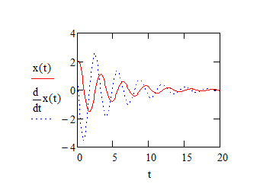

Рисунок . Динамика системы и производной при δ<1

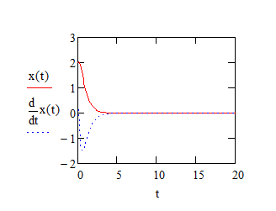

Рисунок . Динамика системы и производной при δ>1

# 4. Ангармонический осциллятор с трением

Исходное уравнение:

$$\frac{d^{2}x}{dt^{2}}+2δ*\frac{dx}{dt}+w_{0}*\sin\left(x\right)=0$$ В виде системы ДУ:

$$\left\{\begin{aligned}\frac{dx}{dt}=p(t) \\ \frac{dp}{dt}=-w_{0}^{2}*\sin\left(x\right)-2δ*p(t)\end{aligned}\right.$$

Состояния равновесия:

$$\left\{\begin{aligned}p\left(t\right)=0 \\ -w_{0}^{2}*\sin\left(x\right)-2δ*p\left(t\right)=0\end{aligned}\right.$$

Следовательно, с.р. = $\left(π*k, 0\right), k∈Z$.

В окрестности точек $\left(π*k, 0\right)$ с четным коэффициентом k система имеет следующее линеаризованное приближение:

$$\left\{\begin{aligned}\frac{dx}{dt}=p\left(t\right) \\ \frac{dp}{dt}=-w_{0}^{2}*x-2δ*p\left(t\right)\end{aligned}\right. \\ A=\left(\begin{matrix}0 & 1 \\ -w_{0}^{2} & -2δ\end{matrix}\right) \\ \left|\begin{matrix}-λ & 1 \\ -w_{0}^{2} & -λ-2δ\end{matrix}\right|=0 \\ λ_{1,2}=-δ±\sqrt{δ^{2}-w_{0}^{2}}$$

При $δ>w_{0}$ имеем асимптотически устойчивые узлы, система без колебаний (рис. 13).

При $δ<w_{0}$ корни комплексно-сопряженные, точка – устойчивый фокус. Траектория системы определяется спиралью вокруг точки равновесия.

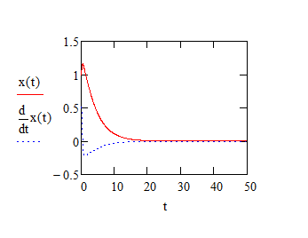

Рисунок . Динамика системы при

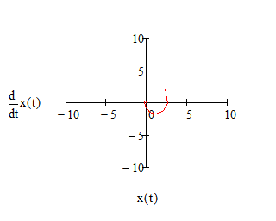

Рисунок . Фазовый портрет вокруг точки с четным k (0, 0)

В окрестности же точек c нечетным k имеем:

$$λ_{1,2}=-δ±\sqrt{δ^{2}+w_{0}^{2}}$$

И следовательно это седловые точки, система неустойчива.

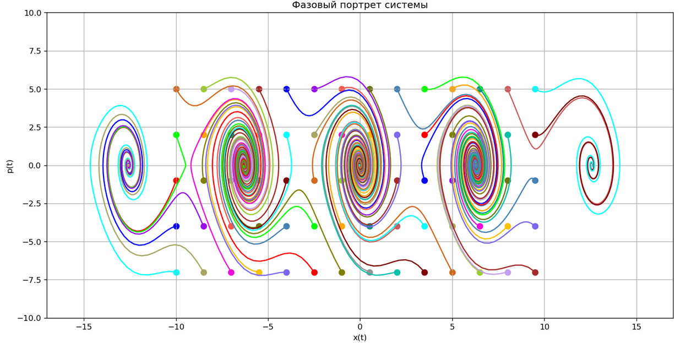

Рисунок . Фазовый портрет системы.